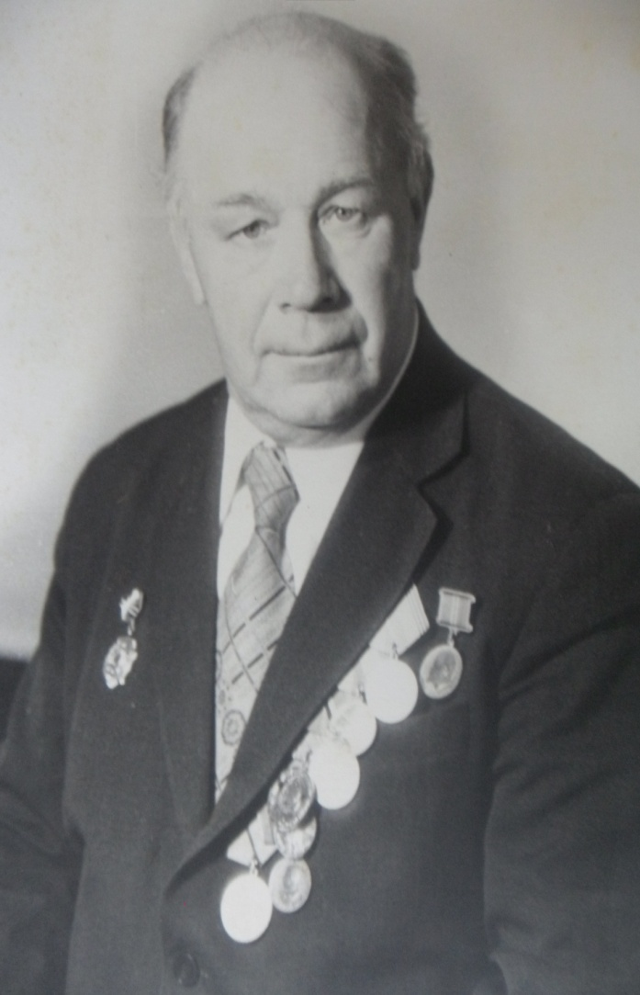 Аляксандр Іванавіч Шэга

Ураджэнец в. Малюшычы Карэліцкага раёна Гродзенскай вобласці.

Радавы ўзвода разведкі атрада імя Першага мая Першамайскай брыгады, удзельнік партызанскага руху.

Узнагароджаны медалём “За перамогу над Германіяй”.

Працаваў дырэктарам Райцаўскай сярэдняй школы.